钢卷尺检定规程

1 范围
本规程适用于普通钢卷尺、测深钢卷尺的首次检定、后续检定和使用中检查。
2 引用文件
本规程引用下列文件：
GB/T 13236—2011 石油和液体石油产品 储罐液位手工测量设备
QB/T 2443—2011 钢卷尺
OIML R 35-1:2007(E) 常用的长度测量工具 (OIML International recom- mendation:material measures of length for general use)
凡是注日期的引用文件，仅注日期的版本适用于本规程；凡是不注日期的引用文 件，其最新版本(包括所有的修改单)适用于本规程。
3 术语
3.1 张紧力 tension
拉直卷尺尺带时所施加的拉力。
3.2 测深尺砣 dip-weight
连接到尺带下端，质量能保持尺带铅垂的重物。
4 概述
普通钢卷尺是用来测量物体长度的量具。测深钢卷尺是一种由尺带和测深尺砣组合 体来测量液体深度的组合型专用量具。
钢卷尺的主要结构为具有一定弹性的整条尺带(平尺带或弧形尺带),卷于金属或 塑料材料制成的尺盒或框架内。钢卷尺尺端装有拉环或尺钩；制动式卷尺附有控制尺带 收卷的按钮装置；测深钢卷尺的尺端带有测深尺砣，它与尺带的连接既可以是固定的， 也可以是可拆卸的。
钢卷尺按其结构一般分为 A 、B 、C 、D 、E 、F 六种形式，其外形分别如图1～图6 所示。

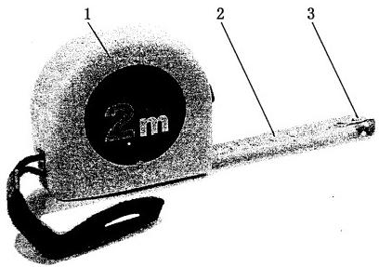
图 1 A 型自卷式卷尺
1一尺盒；2—尺带；3—尺钩

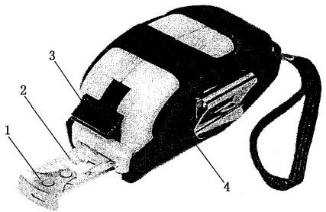
图 2 B 型自卷制动式卷尺
1—尺钩；2—尺带；3—制动按钮；4—尺盒

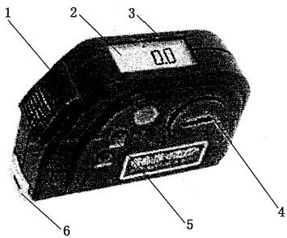
图 3 C 型数显盒式卷尺
1—制动按钮；2—显示器；3—尺盒；
4—电池；5—功能按钮；6—尺钩

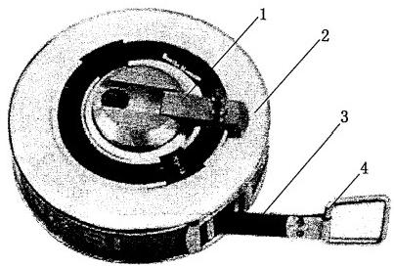
图 4 D 型摇卷盒式卷尺
1—摇柄；2—尺盒；3—尺带；4—尺环

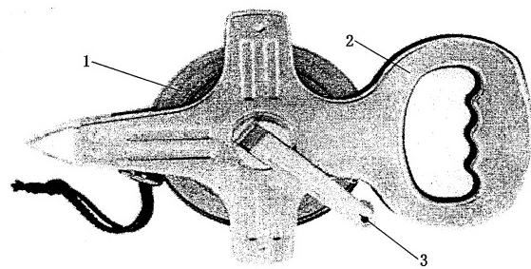
图 5 E 型摇卷架式钢卷尺
1—尺带；2—尺架；3—摇柄

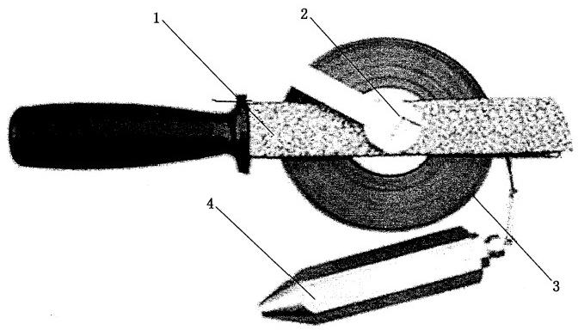
图 6 F 型测深钢卷尺
1—尺架；2—摇柄；3—尺带；4—测深尺砣
5 计量性能要求
5.1 线纹宽度
普通钢卷尺和测深钢卷尺同类线纹宽度及其线纹宽度的误差应符合表1的规定。 表 1 同类线纹宽度及其线纹宽度误差

名称 | 线纹宽度/mm | 线纹宽度误差/mm
钢卷尺 | 0.15～0.50 | 工级 | Ⅱ 级
钢卷尺 | 0.15～0.50 | 不超过线纹最大宽度的士20% | 不超过线纹最大宽度的±30%
测深钢卷尺 | 不超过0.50 | 不超过线纹最大宽度的士20%
5.2 零值误差
测深钢卷尺尺带和测深尺砣组合后零点基准面到500 mm 线纹处的最大允许误差为 ±0.5 mm。
5.3 示值误差
5.3.1 普通钢卷尺和测深钢卷尺毫米分度和厘米分度的示值误差不超过表2的要求。
表 2 毫米分度和厘米分度的示值最大允许误差 mm
分度值i | 普通钢卷尺 |  | 测深钢卷尺
分度值i | 工级 | Ⅱ 级 | 测深钢卷尺

i≤1 | 士0.1 | ±0.2 | 士0.1
1<i≤10 | ±0.2 | ±0.4 | +0.2
5.3.2 普通钢卷尺示值误差
5.3.2.1 首次检定的普通钢卷尺尺带标称长度和任意两个非连续刻度之间的示值最大 允许误差△按不同准确度等级由下列公式求出：
I 级： △=±0.1mm+10-4L

Ⅱ级： △=±0.3 mm+2×10~4L
式中：
△——示值最大允许误差，mm;
L—— 四舍五入后的整数米(被测长度小于1m 时为1)。
5.3.2.2 对拉环或尺钩型普通钢卷尺(即零位在拉环或尺钩的端面上),由该卷尺的一 个端面至任一线纹间隔长度的允许误差的绝对值可在标称长度和任意两个非连续刻度之 间的示值最大允许误差的基础上增加：
I 级钢卷尺为±0.1 mm;
Ⅱ级钢卷尺为±0.2 mm。
5.3.2.3 后续检定的普通钢卷尺尺带标称长度和任意两个非连续刻度之间示值最大允 许误差，可以是上述首次检定示值最大允许误差值的两倍。
5.3.3 测深钢卷尺示值误差
首次检定、后续检定的测深钢卷尺尺带标称长度和任一长度的示值误差不应超过 表3的要求。
表3 测深钢卷尺示值最大允许误差

标称长度/m | 最大允许误差/mm
标称长度/m | 首次检定 | 后续检定
0<L≤30 | 士1.50 | 士2.0
30<L≤60 | 士2.25 | 土3.0
60<L≤90 | 士3.00 | ±4.0
6 通用技术要求
6.1 外观
6.1.1 普通钢卷尺和测深钢卷尺的尺带或尺盒上，应标明产品名称、规格型号、制造 厂名(或商标)并应在普通钢卷尺的包装盒或出厂合格证上标注相应的准确度等级 标志。
6.1.2 将尺带平铺在卷尺检定台上，施加规定的张紧力，尺面不应有凹凸不平及扭曲 现象，尺带两边缘必须平滑，不应有锋口和毛刺，尺带宽度应均匀。尺钩应保持直角， 不得有目力可见的偏差。
6.1.3 尺带全部分度线纹必须均匀、清晰、有序完整并垂直到达尺边，不能有重线现 象。线纹上允许有一处不大于线纹本身宽度的断点，但不允许出现连续3条线纹存在断 点的现象。
6.1.4 测深钢卷尺的尺带和测深尺砣组合后的零点基准应该位于测深尺砣的最底面。
6.2 各部分相互作用
6.2.1 钢卷尺尺带的拉出和收卷应轻便灵活、无卡阻现象，各功能装置应能有效控制 尺带收卷。
6.2.2 数显盒式卷尺数字显示应清晰、完整，无黑斑和闪跳现象。各按钮功能稳定、

工作可靠。显示器的数字漂移在1h 时间内不超过一个分辨力值。
6.2.3 钢卷尺各连接部分应牢固可靠，且不易产生拉伸变形。
6.2.4 尺带拉出全长时，标称长度终止线离尺盒口的距离：
A 型、B 型、C 型≥50 mm; D 型、E 型、F 型≥150 mm。
首次检定的钢卷尺，应符合上述通用技术要求。后续检定及使用中检查的钢卷尺 允许有不影响计量性能的外观缺陷。
7 计量器具控制
计量器具控制包括：首次检定、后续检定和使用中检查。
7.1 检定条件
7.1.1 检定温度
首次检定普通钢卷尺及测深钢卷尺的检定温度应为
测深钢卷尺及 I 级钢卷尺：(20±5)℃;
Ⅱ级钢卷尺：(20±8)℃。
后续检定及使用中检查的钢卷尺，检定条件偏离标准要求时，其测量不确定度结果 应作相应的修正。
检定前将检定用标准器具与被检尺在规定温度下等温，平衡温度时间不少于4 h。
7.1.2 张紧力
7.1.2.1 摇卷式钢卷尺检定时的张紧力
检定台长度小于20 m 时施加张紧力为(49±0.5) N; 检定台长度大于等于20 m 时施加张紧力为(98±0.5) N。
7.1.2.2 测深钢卷尺检定时的张紧力
根据尺砣质量检定测深钢卷尺时的张紧力，分别为(15.7±0.3) N 或(9 . 8± 0.3)N。
7.1.2.3 普通钢卷尺弧形尺带检定时的张紧力不作规定。
7.1.2.4 普通钢卷尺、测深钢卷尺检定时的张紧力，特殊需要时可选择加载量，但应 在出具的检定证书上注明，并给出修正量及加载量的测量不确定度。
7.2 检定项目和检定设备
检定项目和主要检定设备见表4。
表4 钢卷尺检定项目和主要检定设备
序号 | 检定项目 | 主要检定设备 | 首次检定 | 后续检定 | 使用中检查

1 | 外观及各部 分相互作用 | 卷尺检定台摩擦力≤4 N  10 kg砝码，5 kg砝码，  1.6 kg砝码，1 kg砝码 | 十 | 十 | 十
2 | 线纹宽度 | 读数显微镜MPEV:10 μm | 十

表4(续)

序号 | 检定项目 | 主要检定设备 | 首次检定 | 后续检定 | 使用中检查
3 | 零值误差 | 标准钢卷尺MPE:  士(0.03 mm+3×10-5L),  卷尺检定台摩擦力≤4 N  测深钢卷尺零值检定器MPE:士0.15 mm;  读数显微镜MPEV:10 μm  10 kg砝码，5 kg砝码，  1.6 kg砝码，1 kg砝码 | 十 | 十 | —
4 | 示值误差 |  | 十 | 十 | ——
注：表中“十”表示应检定，“一”表示可不检定。
7.3 检定方法
7.3.1 外观及各部分相互作用 目力观察、手动试验。
7.3.2 线纹宽度
目力观察，发现有疑问时，可用分度值为0.01 mm 的读数显微镜进行测量。 7.3.3 零值误差
测深钢卷尺的零值误差用专用测深钢卷尺零值误差检定器(如图7所示)进行 检定。
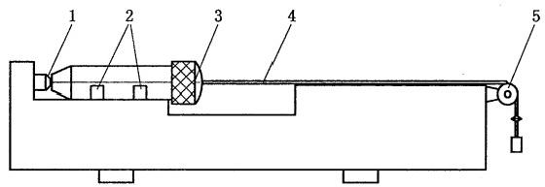
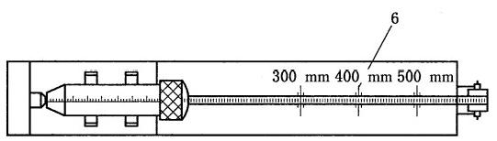
图7 测深钢卷尺零值误差检定器
1—零位测头；2—V型支架；3—测深尺砣；4—尺带；5—滑轮；6—标尺
以上内容仅为本文档的试下载部分，为可阅读页数的一半内容。如要下载或阅读全文，请访问：https://d.book118.com/956012020055010033

